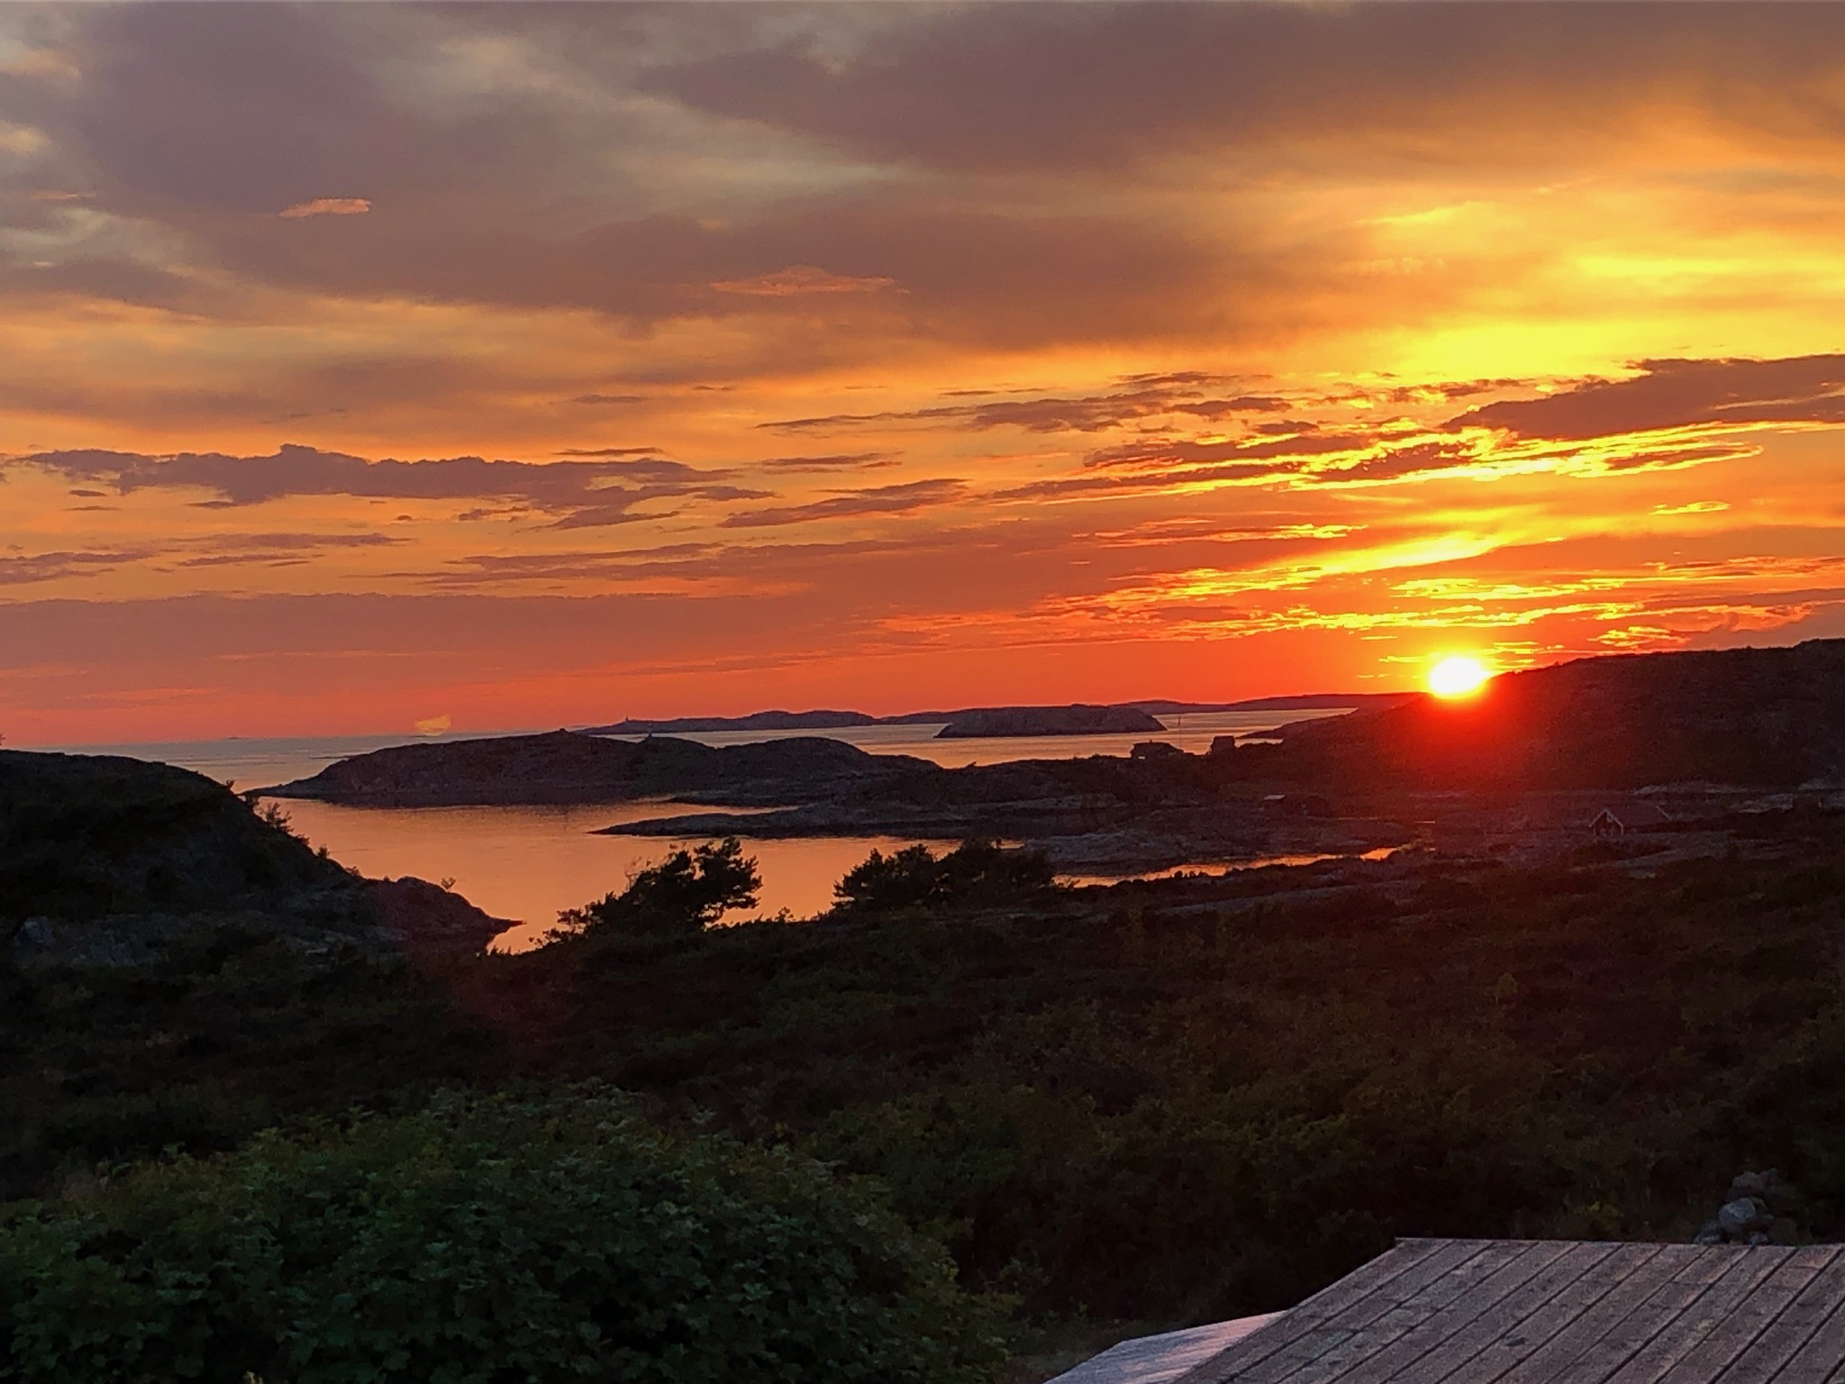
RPG - Västkustens Distrikt

Sommarhälsning från Distriktsstyrelsen

Så här, just när årets längsta dag passerat, sänder vi en hälsning från styrelsen till alla våra föreningar på distriktet. Visst är det en härlig tid nu när rosorna och övriga sommarblommor har tagit över den rika blomningen som vi sett under våren. Koltrastarna sjunger ännu ett tag och vi räknar med en lagom varm och solig sommar.

Distriktets årsmöte hölls i slutet av mars i Equmeniakyrkan i Fiskebäck med utmärkt värdskap från RPG-föreningen i Önnered-Fiskebäck. Vid årsmötet avtackades Hjördis Andersson, Ann-Marie Samuelsson och Leif Ohlzon för deras insats i styrelsen under många år. Till nya ledamöter valdes Inger Ericsson, Anders Walan och Owe Sandström. Utöver de sedvanliga årsmötesärendena beslutades, i enlighet med RPG:s nya stadgar, att ett administrationsmöte skulle hållas i samband med höstfesten för beslut om budget och verksamhetsplan för nästföljande år.

Styrelsen har haft två ordinarie möten sedan årsmötet. Huvudfrågan har varit rekryteringen av nya medlemmar och nya föreningar. Även om vi haft en medlemsminskning under de senaste åren, så ser vi också hur en del föreningar lyckats att få med nya medlemmar. Vi välkomnar alla förslag och idéer som kan hjälpa oss och varandra i denna uppgift. - Vidare har styrelsen ägnat mycket tid till att följa upp arbetet som pågår i olika pensionärsråd där vi är representerade. Ett sådant arbete är vårdcentral-undersökningen, som de olika pensionärsorganisationerna beslutat genomföra.
Fortsatt information kommer att sändas till de olika föreningarna med jämna mellanrum.

Nu ser vi också fram emot vår Höstfest som kommer att hållas i Pingstkyrkan i Kungsbacka, fredagen den 4 okt. 2019. Då kommer Sveriges äldsta riksdagsledamot Barbro Westerholm att vara vår gästtalare. Hon kommer att tala över ämnet: "Ålderismen - ett hett ämne i Sverige och EU". Vidare kommer kyrkoherden
Tomas Philipson och församlingsmusikern Maria Blåberg i Särö pastorat att svara för ett sång och musikprogram,
Ytterligare information om Höstfesten kommer senare.

Nu hoppas vi att ni får några veckor med möjlighet till rekreation och kraftsamling inför en fin hösttermin med många värdefulla program.

En välsignelserik sommar - önskar vi er alla
Distriktsstyrelsen genom
Ragne Fransson

